Nota de Prensa N° 018-2011

VALOR DE EXPORTACIONES EN DICIEMBRE DEL 2010 ALCANZA RÉCORD HISTÓRICO

En diciembre del 2010, el valor FOB de las exportaciones ascendió a US$ 3 613 millones registrando una expansión de 21,0% en relación a los US$ 2 986 millones obtenidos en el mismo mes del año anterior. Asimismo, el valor exportado en este mes se convierte en una cifra récord histórico al superar al mayor monto obtenido anteriormente y que correspondió a septiembre del 2010 cuando se exportó por US$ 3 248 millones.

De esta manera, durante el 2010 las exportaciones peruanas sumaron US$ 35 042 millones, monto que representó un crecimiento de 31,1% respecto de similar período del año anterior, ante una recuperación en el precio internacional de nuestros principales productos de exportación.

Una característica que se observa, es que en el 2010 todos los sectores económicos (tradicionales y no tradicionales) reflejaron un comportamiento positivo. Otra característica es que las exportaciones peruanas están claramente concentradas en productos primarios que en el 2010 tuvieron una participación del 77% del total exportado mientras que las no tradicionales representaron en 22% del total, y el 1% restante lo explicó el rubro otros.

Con el resultado obtenido en el 2010 se recobra la tendencia positiva que se registró hasta el 2008, año en que las exportaciones ascendieron a US$ 31 008 millones y que luego por efecto de la crisis financiera se redujo a US$ 26 738 millones en el 2009.

En relación a las exportaciones tradicionales, en diciembre del 2010 éstas ascendieron a US$ 2 791 millones mostrando una expansión de 19,9% en relación a similar mes del año anterior. A excepción del sector pesquero, cuyas exportaciones se redujeron 58,6% el resto de sectores mostró un comportamiento positivo destacando el agrícola con una expansión de 49,2% seguido del petróleo y gas natural con 27,2% de aumento y del minero cuyas exportaciones aumentaron 25,6% en diciembre último.

Durante el 2010, las exportaciones tradicionales ascendieron a US$ 27 157 millones, nivel superior en 33,1% respecto del año anterior. Según sector económico, destacó la expansión de las ventas al exterior de petróleo y derivados (60,8%), productos agrícolas (53,1%), minerales (31,2%) y pesqueros (11,9%).

Cabe recordar la enorme dependencia de los minerales en la estructura de las exportaciones peruanas durante el 2010, ya que el sector minero explicó el 78% de las exportaciones tradicionales y el 61% de las exportaciones totales.

Según productos exportados, el cobre (US$ 8 870 millones) y el oro (US$ 7 735 millones) fueron los dos principales productos exportados durante el año 2010. Es importante mencionar que el valor exportado de cada uno de estos dos productos mineros superó el monto anual de todas las exportaciones no tradicionales en el referido año.
En forma similar, las exportaciones no tradicionales sumaron US$ 796 millones en diciembre del 2010 logrando una expansión de 24,2% frente a lo obtenido en el mismo periodo del año anterior. Sobresalen en diciembre las mayores exportaciones de productos mineros no metálicos (120,7%), pesquero (67,9%), químico (48,2%) y sidero metalúrgico (27,6%).

Durante el 2010, las exportaciones no tradicionales ascendieron a US$ 7 641 millones, monto que representó un crecimiento de 23,6% respecto del nivel alcanzado en similar mes del año anterior. El monto que alcanzaron las exportaciones no tradicionales también constituye un récord histórico, al superar al valor exportado en el 2008 y que llegó a US$ 7 565 millones.

Según sectores económicos, las exportaciones del sector minero no metálico (69,6%) fueron las que más crecieron, seguido del sector siderúrgico-metalúrgico (67,5%), químico (46,2%), pesquero (23,2%), agropecuario (19,8%), metal mecánico (11,2%), el sector denominado otros (9,0%) y textil (4,2%).

Según productos exportados, se tiene que en el 2010 se exportaron 4 423 productos no tradicionales, cantidad superior en 149 respecto al registrado en el año anterior. Asimismo, los espárragos frescos o refrigerados (US$ 291 millones), alambre de cobre refinado (US$ 275 millones), uvas frescas (US$ 179 millones), demás calamares y potas (US$ 158 millones) y “t-shirt” de algodón para hombres o mujeres (US$ 158 millones), lideran la lista de principales productos no tradicionales durante el 2010.

Finalmente, se debe mencionar que en el 2010, Estados Unidos fue el principal destino de las exportaciones peruanas con una participación del 16% del total. Por su parte, las ventas a China concentraron el 15% del total exportado, seguido de Suiza (11% del total), Canadá (9% del total) y Japón (5% del total).

Las exportaciones a Estados Unidos ascendieron a US$ 5 710 millones en el 2010, cifra que significó un crecimiento de 25,7% en comparación con el año anterior. El oro, cobre refinado, las demás gasolinas sin tetraetilo de plomo, aceites crudos de petróleo y los demás café sin tostar, fueron los principales exportados a este mercado.

Por su parte, las exportaciones peruanas a China ascendieron a US$ 5 408 millones en el 2010, registrando un crecimiento de 32,6% respecto del año anterior. Existe una alta concentración de las exportaciones en productos primarios, destacando los envíos de minerales de cobre, harina de pescado, minerales de plomo, cobre refinado y minerales de zinc, entre otros.

Las exportaciones dirigidas a Suiza ascendieron a US$ 3 844 millones, monto que registró una caída de 2,8% respecto del 2009, al reducirse las ventas de oro, principal producto de exportación a ese país.

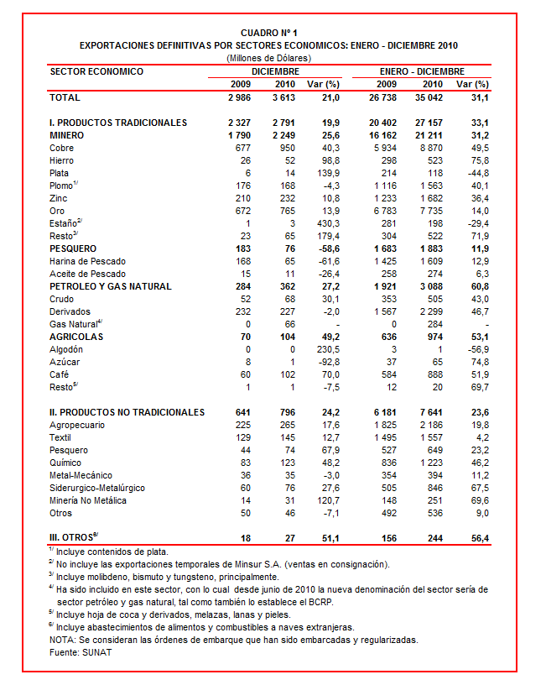

Gerencia de Comunicaciones e Imagen Institucional
Lima, viernes 28 de enero del 2011.

